# Raindrop-s-Dream关卡编辑器

## 1.界面分析

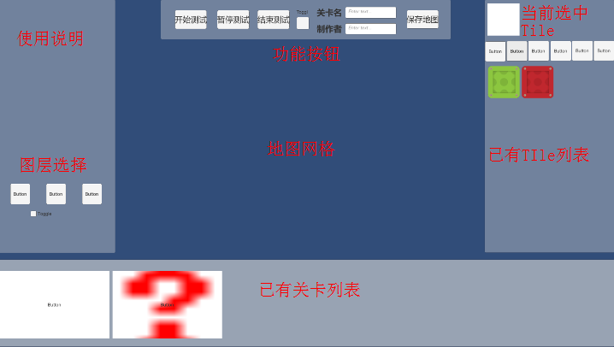

## 架构设计

CSVFileStream

PublicDataManager

LevelEditor

MFileStream

数据存储

关卡编辑器单例

## 详细细节

### 文件目录

Win平台：

CSV配置表：Raindrop's Dream\Assets\StreamingAssets\CSV

开发者制作关卡：Raindrop's Dream\Assets\StreamingAssets\Level\Dev\作者名\关卡名#关卡ID.level

玩家自制关卡：Raindrop's Dream\Assets\StreamingAssets\Level\User\作者名\关卡名#关卡ID.level

Tile资源包：Raindrop's Dream\Assets\StreamingAssets\Tile

### CSV表配置

TilePrefab信息表

|  |  |  |  |  |  |  |
| --- | --- | --- | --- | --- | --- | --- |
| id | type | name | producer | description | prefabName | prefabPath |
| Comment | Tile类别（0：背景图，1：可碰撞地形组成，2：不可碰撞地形组成，3：道具，4:NPC,5：敌人 | 名称 | 作者名 | 描述 | TilePrefab名 | TilePrefab路径(打包后包所在路径） |

其中ID从1开始。

### 初始化流程

PublicDataManager初始化

LevelEditor:

1. 根据TilePrtefabTable字典加载资源包，解包，根据ID加入tilePrefab字典
2. 上功能区控件绑定响应函数
3. 左工具（图层）控件绑定响应函数
4. 右Tile列表绑定切页响应函数，根据TilePrefabTable字典和tileprefab字典动态创建按钮并绑定响应函数。
5. 下关卡列表根据LevelTable字典动态创建按钮并绑定响应函数
6. 变量初始化

### 关卡保存、读取

保存路径：Raindrop's Dream\Assets\StreamingAssets\Level\User\作者名\Level名#LevelID.level

内容:

关卡ID

关卡名

制作者名

Tile ID#X,Y,Z

Scene中GameObject转换为LevelInfo后通过MFileStream保存

读取关卡：

通过MFileStream读取文件获得LevelInfo,根据LevelInfo创建关卡

1. 设置当前关卡ID、名称、制作者名
2. 根据Tile ID创建对应GameObject，根据Z设定对应的层级父对象。
3. 加载关卡同名png缩略图

### 键盘鼠标操作信息

**鼠标指针焦点未在UI上时**

WASD（或者方向键）移动镜头位置

鼠标滑轮控制视野缩放

鼠标左键放置Tile

右键点击空白处取消当前选中，点击已放置Tile销毁对应位置当前层Tile

选中Tile后Tile跟随鼠标移动